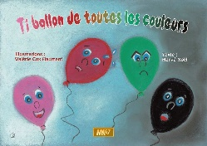
EXPLORER LE MONDE L’ÉCRIT – PS - MS
Objectif : Exprimer et comprendre les situations relatives des actions dans un récit (antériorité et postériorité).
Je m’appelle : …………………………………………. Date : ……………………………………….
Consigne : Découpe les 3 images du kamishibaï et colle les dans l’ordre chronologique de l’histoire

1 | 2 | 3

